**TISKOVÁ ZPRÁVA**

***Univerzita plná života***

**Evropa skrývá téměř 1,5 milionu hektarů pralesů,**

**Ukázala studie**

**Praha, 26. června –** **Mezinárodní tým, jehož součástí je i profesor Miroslav Svoboda z Fakulty lesnické a dřevařské České zemědělské univerzity v Praze, vytvořil první mapu evropských pralesů.** **Materiál zahrnuje téměř 1,5 milionu hektarů pralesů v 32 státech. Více než polovina z nich je ohrožena těžbou.**

Studie věnovaná mapování evropských pralesů vyšla v nedávné době v časopise Diversity and Distributions. Tým vědců v ní poukazuje na to, že pralesy jsou velmi vzácné a roztříštěné v malých vzdálených oblastech. „*Vycházeli jsme z definice, která říká, že se jedná o území, u nichž jsme na základě historických záznamů ani aktuálních údajů nezaznamenali v posledních 200 letech významný vliv člověka,“* popsal jeden z autorů studie profesor Miroslav Svoboda z Fakulty lesnické a dřevařské České zemědělské univerzity.

Neznamená to ale, že se těchto lesů nikdy nedotkla ruka člověka. „*Jedná se o lesy, na nichž neexistují žádné viditelné stopy lidské činnosti a ekologické procesy tu následují přirozenou dynamiku*,“ vysvětlil hlavní autor Dr. Francesco Maria Sabatini z Katedry geografie Humboldtovy univerzity v Berlíně.

Výzkum ukázal, že se ve 32 evropských státech skrývá 262 pralesů, které zahrnují 0,7 % evropského lesního porostu. Česká republika patří k nejlépe zmapovaným státům a na jejím území je 18 pralesů. Většina z nich se nachází ve středních a vyšších polohách a tvořeny jsou smrkovými, smíšenými a bukovými porosty.

Mezi státy s největším množstvím pralesů patří Finsko, Švýcarsko, Litva, Slovinsko či Bulharsko. „*Například Velká Británie téměř žádné pralesy nemá, byla odlesněná už před několika tisíci lety*,“ připomněl profesor Svoboda.

Přestože se téměř 90 % zmapovaných pralesů nachází v chráněných oblastech, více než polovina v současné době není pod přísnou ochranou. „*Velká část lokalit zejména ve východní Evropě není chráněná vůbec a hrozí, že o ně přijdeme*,“ uvedl profesor Svoboda. V mnoha případech tak dochází ve vzácných oblastech k těžbě, která je ale často legální, a to i v rámci národních parků.

Přitom zachovat oblasti divoké přírody v Evropě je důležité z mnoha důvodů. Jedním z nich je ten, že v původních lesích žije řada organismů, které jsou vzácné či ohrožené a v běžných lokalitách přežívat nemůžou. „*Vědci pralesy také považují za jakési přirozené laboratoře pro detailní pochopení lidského vlivu na lesní ekosystémy*,“ dodal spoluautor studie prof. Tobias Kuemmerle z Katedry geografie Humboldtovy univerzity v Berlíně.

Další informace o projektu jsou k dispozici také na webu: <https://www.remoteforests.org/project.php>.

**Česká zemědělská univerzita**

ČZU je třetí největší univerzitou v Praze. Spojuje v sobě stodesetiletou tradici s nejmodernějšími technologiemi, progresivní vědou a výzkumem v oblasti zemědělství a lesnictví, ekologie a životního prostředí, technologií   
a techniky, ekonomie a managementu. Moderně vybavené laboratoře se špičkovým zázemím, včetně školních podniků, umožňují vynikající vzdělávání s možností osobního růstu, včetně zapojení do vědeckých projektů doma i v zahraničí. ČZU zajišťuje kompletní vysokoškolské studium, letní školy, speciální kurzy, univerzitu třetího věku. V roce 2015 ČZU po druhé uspěla v soutěži Českých 100 nejlepších. V roce 2017 se umístila   
na sedmém místě z českých univerzit v prestižním mezinárodním žebříčku Times Higher Education.

**Kontakt pro novináře:**

Jana Kašparová, tisková mluvčí ČZU, +420 703 182 901; [kasparovaj@rektorat.czu.cz](mailto:kasparovaj@rektorat.czu.cz), [tiskove@czu.cz](mailto:tiskove@czu.cz)

Dodnes neprozkoumaný bukovo-jedlový prales v pohoří Prokletije, Černá hora.

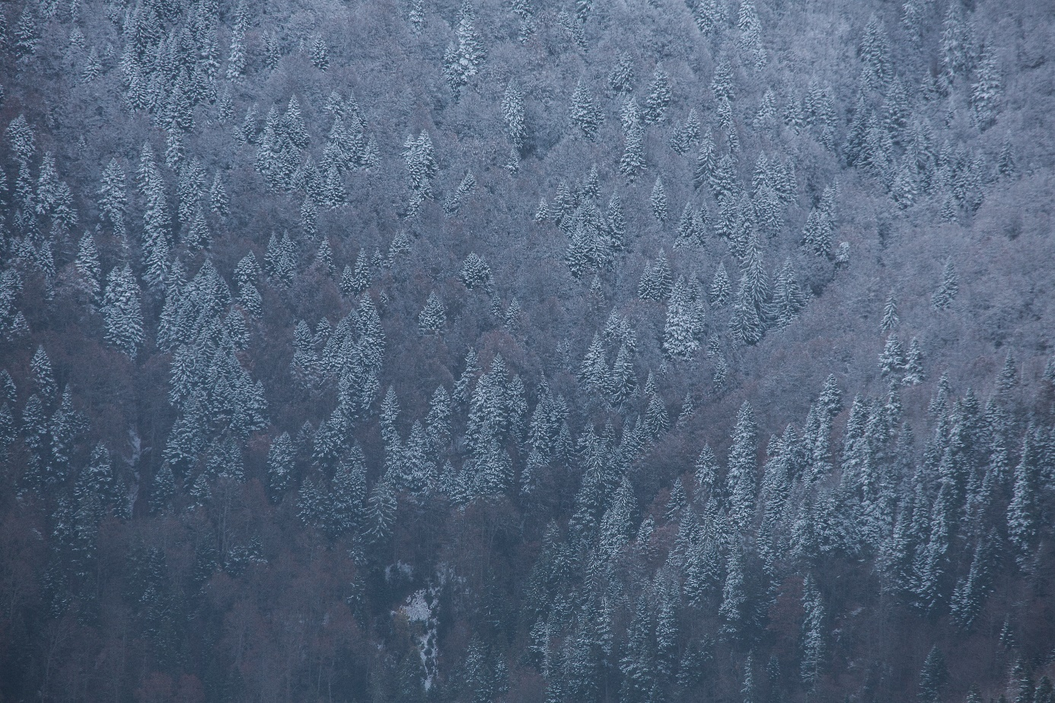

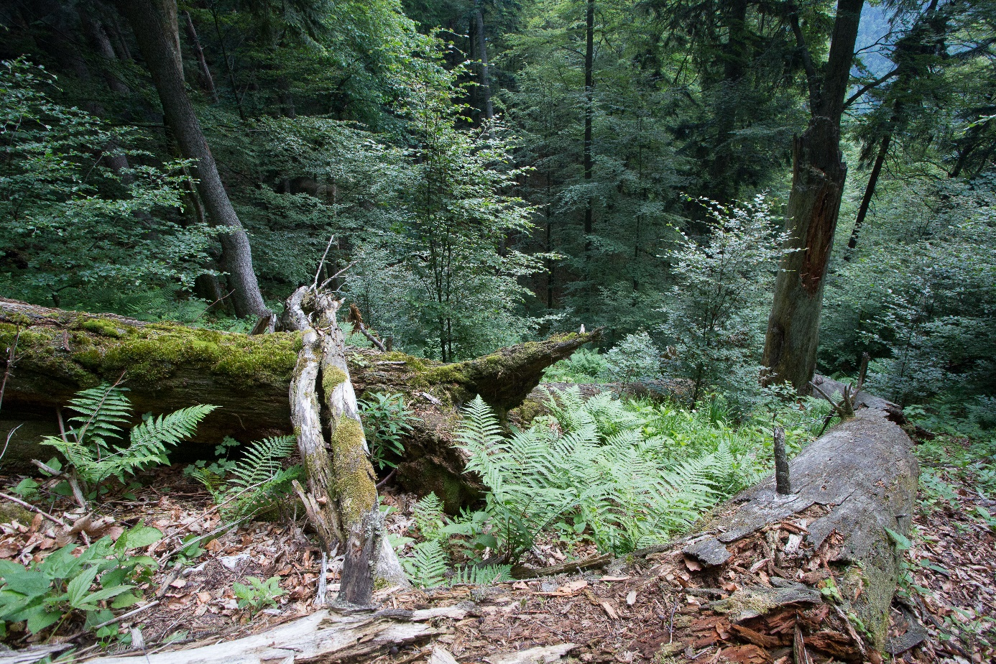Pralesy jsou kromě jiného typické také množstvím mrtvého dřeva (Velká Fatra).

